Муниципальное бюджетное дошкольное образовательное

учреждение «Детский сад № 5»

муниципального образования городской округ Ялта

Республики Крым

**Сценарий праздника ко Дню знаний**

**для детей разновозрастной группы (от 3 до 7 лет)**

**на тему: «Скоро в школу мы пойдём»**

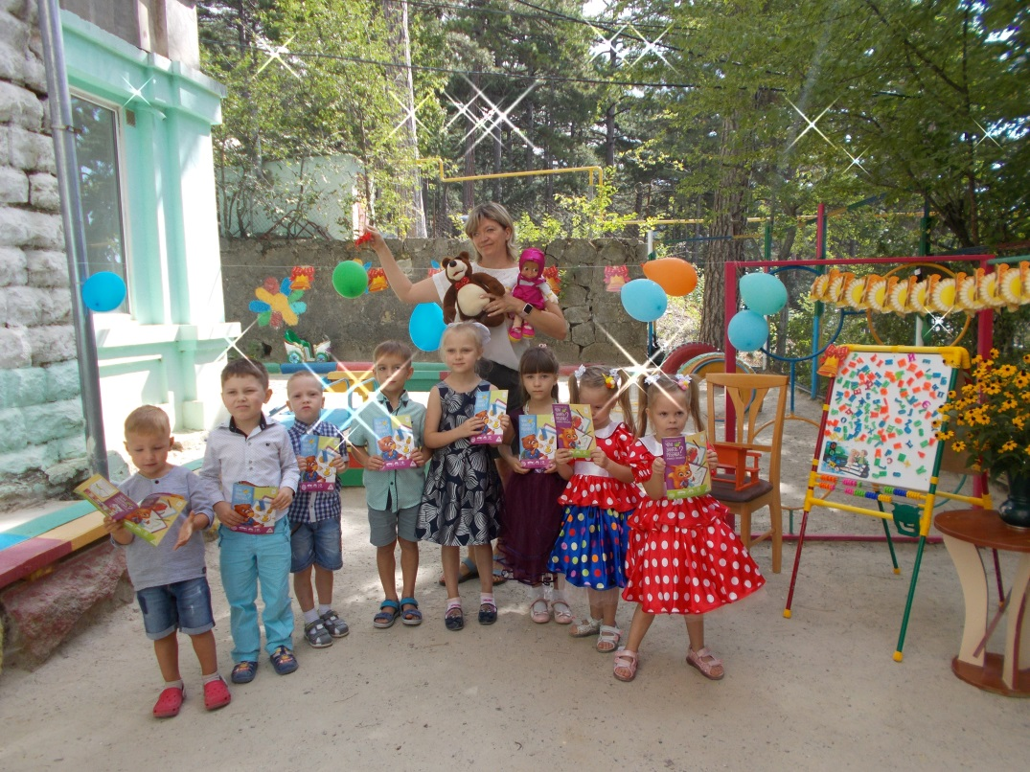

Разработала и провела:

воспитатель 1 квалификационной

категории Елхина И.В.

г. Ялта

2021 год

**Сценарий праздника ко Дню знаний**

**для детей разновозрастной группы (от 3 до 7 лет)**

**на тему: «Скоро в школу мы пойдём».**

**Интеграция образовательных областей:** «Познавательное развитие», «Социально-коммуникативное развитие», «Речевое развитие», «Художественно-эстетическое», «Физическое развитие».

**Цель:** Создание эмоционально - положительной атмосферы сотрудничества детского сада и воспитанников.  
**Задачи:**  
Обучающие:  
- продолжать учить детей выразительно читать стихи, двигаться в соответствии с музыкой.  
- с помощью игровых приёмов совершенствовать знания о школе, активизировать мыслительную деятельность детей.  
Развивающие:  
- продолжать развивать у детей творческое воображение, музыкальный слух, память, внимание, артистические способности;

- разнообразить двигательную активность дошкольников, через подвижные игры, эстафеты на свежем воздухе.   
Воспитательные:  
- продолжать воспитывать у детей чувства дружелюбия и взаимовыручки, а так же культуру поведения на празднике.

**Оборудование:** ноутбук, усилитель звука, подборка аудиозаписей песен и музыкального сопровождения, куклы «Маша и медведь», набор геометрических фигур, герои сказок (куклы из пальчикового театра), школьные принадлежности, набор игрушек, ширма теремка, атрибуты к инсценировки «Теремок», подарки по количеству детей (книги).

**Место проведения:** уличная площадка детского сада.

**Ход праздника.**

**Воспитатель:** Здравствуйте, ребята! Сегодня особенно рада видеть вас в детском саду, так как начитается новый учебный год. Вы все подросли, набрались сил для того чтобы приобретать новые знания. Кто то, пришёл сегодня первый раз в нашу группу, и мы конечно рады новым друзьям. По всей нашей огромной стране звенят в школах первые звонки, школьники садятся за парты, все отмечают День знаний! И дошкольники обязательно присоединяться к этому празднику.

День знаний будем мы встречать.

Шутить, играть и танцевать!

- Ну, а на праздник принято приглашать гостей. Встречайте аплодисментами, дорогих гостей!

*Дети хлопают в ладоши, под аудиозапись из мультфильма «Маша и Медведь» воспитатель приносит куклы Маши и Медведя.*

**Медведь:** Здравствуйте, друзья! Мы с Машей узнали, что сегодня вы празднуете День знаний, очень хотим с вами поиграть. Маша хотела пойти 1 сентября в первый класс, но в школе директор сказал: «Маше надо подрасти и походить в детский сад, что бы многому научиться».

**Маша:** А чему могут научить в детском саду? Я и так всё знаю!

**Воспитатель:** Маша, на этот вопрос тебе могут ответить наши дети.

**Ответы детей:** Лепить, рисовать, делать аппликации, играть, дружить, мыть правильно руки, и т.д.

**Воспитатель:** Совершенно верно! Детский сад – это необыкновенный мир, где живут дошколята. Но пусть они сами вам всё расскажут.

*Дети читают стихотворения.*

**Ребенок 1.** Таня

Хоть и жаль немного лета,

Но грустить не будем мы,

Потому что в детский сад наш –

С радостью мы все пришли.

**Ребенок 2.** Марина

Посмотрите друг на друга,

Обнимитесь, не стесняйтесь!

Ира

Детский сад наш – дом друзей

Здесь уютней и теплей!

**Ребенок 3.** Женя

Пролетело лето, как большая птица.

Вот уже и осень в двери к нам стучится.

Очень долго ждали все мы сентября

В садик торопиться снова нам пора.

**Ребенок 4.** Алиса

Будем все науки здесь мы изучать

Играть и веселиться, петь и танцевать.

И листок осенний кружиться порхая

Знает, что в День знаний осень наступает!

**Воспитатель:** Маша, а у тебя есть друзья? В нашем саду ты сможешь обрести самых верных, надёжных друзей. Где как не в детском садике, дети учиться дружить? Мы вас приглашаем на **первый урок «Дружбы».**

**Флешмоб «Танец Дружбы»**

**Воспитатель:** Теперь, мы настоящие друзья. Ну, что не будем скучать, и нас заждался следующий урок. **Второй урок** **«Урок внимательности»** и предлагаю вам поиграть в игру.

**Дидактическая игра «Это я, это я, это все мои друзья»**

Если вы согласны с тем, что я вам говорю, отвечайте: «Это я, это я, это все мои друзья!» Если вы не согласны, вы просто молчите.

* Кто пришел к нам в детский сад и с друзьями встрече рад?
* Любит, кто с утра поспать и зарядку прозевать?
* Кто проснулся утром рано и умылся сам под краном?
* Кто с игрушками играл и на место не убрал?
* Кто открыл сегодня краски, книжки новые, раскраски?
* Кто сломал сегодня стул, в лужу девочку толкнул?
* Кто каприза и лентяй, ну-ка, быстро отвечай!
* Кто мечтает подрасти, в школу поскорей пойти?

**Воспитатель:** Дети не только играют и поют, а учат разные науки, в том числе и математику. **Урок 3 - «Математический».**

**Подвижная игра «Геометрические фигуры»**

*Участвуют дети младшего дошкольного возраста*

Дети делают большой круг, в середине лежат геометрические фигуры. Когда заиграет музыка, ребята бегут по другу. Музыка замолкает, воспитатель громко называет одну из геометрических фигур, ребята должны взять названную фигуру в руки и поднять вверх. Если ребёнок ошибся, выходит из игры. Игра повторяется 3-4 раза.

**Воспитатель:** Дорогие наши гости, вам не скучно на празднике? Маша, у тебя очень хорошее желание, учиться в школе. Но по моему, тебе ещё рановато садиться за парту! Мы слышали, как ты читала книжку со сказками, всё-всё перепутала! Для начала нужно ходить в детский сад! Наши ребята многому здесь научились, и они все-все сказки знают! Хочешь в этом убедиться? **Четвёртый урок «Сказочный»,** вам надо отгадать из какой сказки герой.

*На столе перед детьми лежат персонажи сказок, воспитатель показывает героя сказки после того как дети дадут правильный ответ.*

1. Она, как снег, бела и светла.

Она, как снег, боится тепла.

Рады солнцу и дети и курочка,

Ему не рада только … (Снегурочка)

2. Он под деревом сидит,  
 Сквозь очки свои глядит.  
 Лечит всех больных зверей,  
 Нет в лесу его добрей! *(Доктор Айболит)*

3. Во дворце у короля,  
 Приключилось это.  
 Лишь часы пробили полночь,  
 Тыквой стала вновь карета! *(Золушка)*

4. К бабушке она несла,  
 Пирожки в корзинке.  
 Да нечаянно пошла,  
 Не по той тропинке.

Серый волк за ней следил,  
 И едва не проглотил. *(Красная Шапочка)*

5. Я задам такой вопрос  
 Кто в корзине Машу нес?  
 На пенек хотел он сесть  
 Пирожок хотел он съесть. *(Медведь)*

6. Живет она в болоте,

Стрелу все стережет,

А по ночам страдает

И жениха зовет,

Зеленая квакушка,

А звать ее… (Царевна-Лягушка)

7. Веселушка-хохотушка,

Очень древняя старушка,

Топит печку жарко,

Глаза сияют ярко.

На метле она летает.

Лес и сказки охраняет,

Дом стоит на курьей ножке,

Она зовется… (Бабкой Ежкой)

8. И вот вам напоследок  
 Коротенький вопрос  
 Какой герой из сказки и

Имеет длинный нос. *(Буратино)*.

- Какие вы молодцы! Сразу видно, что в садик ходите давно, и внимательно слушаете всё, что говорит воспитатель на занятиях. А сейчас, садитесь по удобнее, в гости к нам спешит сказка.

**Инсценировка сказки «Теремок»**

*В центре зала устанавливается ширма-теремок, в рост детей. Звучит аудиозапись «В гостях у сказки».*

**Воспитатель:** Стоит в поле теремок-теремок,

Он не низок, не высок,

Есть замочек у него,

Видно, нет здесь никого.

Я замочек отомкну и у терема спрошу:

«Кто, кто в теремочке живёт?

Кто, кто в невысоком живёт?»

Нет ответа… Всё молчит…

Теремок пустой стоит.

Вот идёт сюда пенал.

*К теремочку - портфелю подходит пенал.*

**Пенал:** Ах, куда же я попал?

Стоит терем-теремок,

Он не низок, не высок.

Эй, замочек, отомкнись!

Кто живёт здесь, отзовись!

Нет ответа, не слыхать.

Буду жить здесь, поживать!

**Воспитатель:** А затем Букварь пришёл.

*Ребёнок в шапочке Букваря подходит к портфелю.*

Речь такую он завёл.

**Букварь:** Стоит терем-теремок,

Он не низок, не высок.

Эй, замочек, отомкнись!

Кто живёт здесь, отзовись!

**Воспитатель:** Вышел на порог пенал

И Букварь к себе позвал.

**Пенал:** Будем мы с тобой дружить,

Будем здесь тобою жить.

**Воспитатель:** Тут тетрадки прибежали,

В теремок проситься стали.

**Девочки-тетрадки:** В школе детям мы нужны,

С вами вместе жить должны.

**Воспитатель:** В теремочке потеснились,

И тетради поместились.

Карандашики бегут,

В теремке давно их ждут.

Пенал крышку приоткрыл

И к себе их пригласил.

*Заходят в теремок.*

**Воспитатель:** Радуется теремок,

Открывает свой роток.

*Дети выходят из-за ширмы и все вместе говорят:*

**Дети вместе:** Приходите в гости к нам,

Все мы очень рады вам.

Мы поможем вам, чем нужно,

Будем жить всегда мы дружно,

Пусть хорошие отметки

Получают наши детки.

**Воспитатель:** Вдруг плетётся двойка рядом с единицей,

Хочет в теремочек тоже поселиться.

Но пенал суровый на пороге снова,

Закрывает крепко двери гостям он.

**Пенал:** Вы не торопитесь, вы нам не годитесь,

Вас к себе не пустим – уходите вон!

**Воспитатель:** Вот замочек щёлкнул,

Теремок закрылся.

Теремок закрылся,

Но кого-то ждёт…

Тут явилась наша

Школьница Кристина.

Для неё собрали мы

К празднику портфель.

*Звучит аудиозапись песни «Учат в школе» и к теремку подходит девочка. Воспитатель открывает портфель, туда дети складывают школьные принадлежности, и отдаёт его девочке. Девочка - школьница берёт портфель.*

**Кристина.** Возьму ваш подарок-портфель,

С ним в школу пойду я теперь.

Там буду учиться писать и читать

И только «пятёрки» всегда получать.

*Под песню «Учат в школе» девочка машет рукой и уходит из зала*.

*Все герои выходят на поклон.*

(По Т. Мерзляковой)

**Воспитатель:** Ну, что Маша, убедилась, какие талантливые дети ходят в садик? Они у нас, настоящие артисты! А ты умеешь собирать портфель? Чтоб собраться в школу, надо отличать школьные принадлежности от игрушек. Маша, ты посиди и посмотри, как ловко справляются дети.

**Игра «Собери портфель»**

*Участвуют дети старшего дошкольного возраста*

**Воспитатель:** Молодцы! Пройдёт немного времени и для вас ребята, прозвенит первый звонок на урок, школа распахнёт свои двери. Наш замечательный праздник подошёл к концу! Поплясали, поиграли, все вокруг друзьями стали. Мы желаем вам, в день знаний, исполнение желаний! С Днем Знаний! 1-му сентября – «Ура!».

**Дети вместе:** «Ура!»

*Звучит аудиозапись «Звуки фанфар», воспитатель вручает подарки.*

